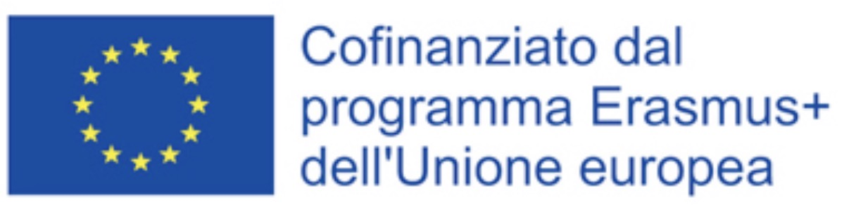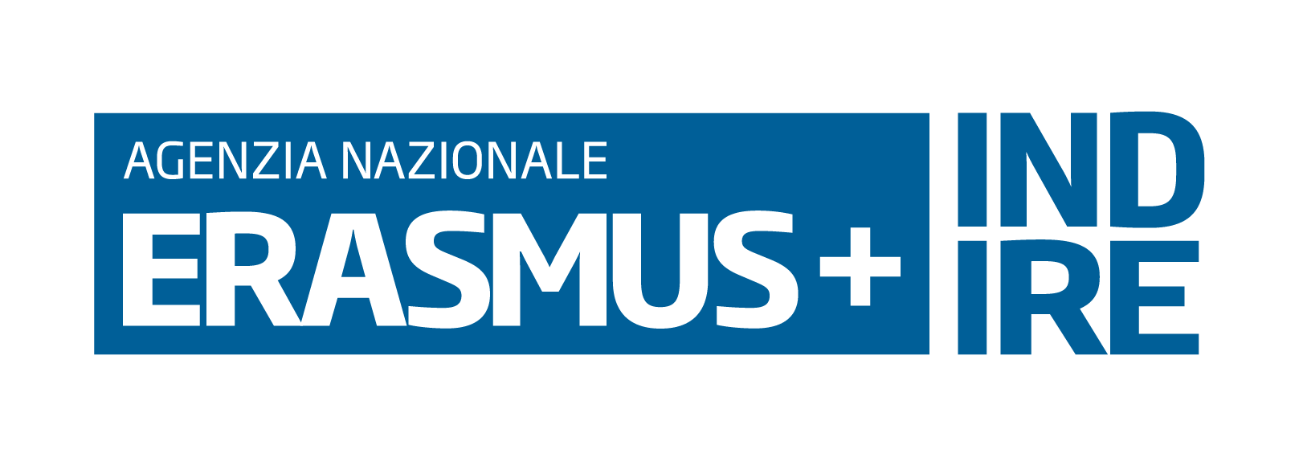

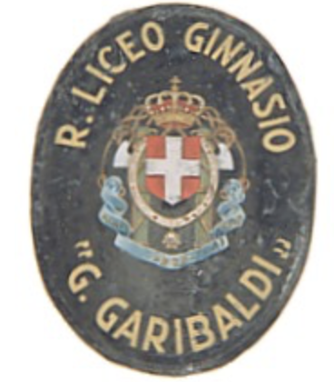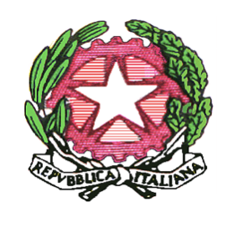
Liceo Classico Statale “G.Garibaldi” - Palermo
Cod. Fis.80025620826
Email: PAPC04000P@ISTRUZIONE.IT - Pec: PAPC04000P@PEC.ISTRUZIONE.IT
Sito web: https://www.liceogaribaldi.edu.it/

PROGRAMMA ERASMUS+, AZIONE KA120 SETTORE SCUOLA
TITOLO: “SHAPING TOOLS FOR A FULL EUROPEAN DIMENSION”
CODICE di ACCREDITAMENTO: 2022-1-IT02-KA120-SCH-000111711

ALLEGATO A
BANDO DI SELEZIONE DOCENTI ACCOMPAGNATORI
Mobilità Erasmus+ ad Aix-en-Provence (Francia)
Organizzazione Scolastica ospitante: Lycée International “Georges-Duby,
DOMANDA DI PARTECIPAZIONE

DATI PERSONALI

Nome ______________________________ Cognome ____________________________
Nato/a ______________________________:___________ il _______________________,
Codice fiscale _____________________________________________________
Residente in _______________________________ Prov. __________________
Via/Piazza _____________________________________________________ n. _________
Email _________________________________________ Tel. n. ______________________

Data ___________
FIRMA del/della DOCENTE (leggibile) __________________________________________

